Муниципальное общеобразовательное учреждение
средняя общеобразовательная школа №28 посёлка Мостовского
муниципального образования Мостовский район Краснодарского края.

Внеклассное мероприятие по теме

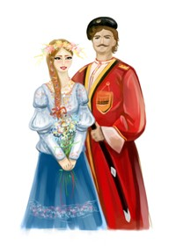

Подготовила и провела
учитель начальных классов
МБОУ СОШ № 28
Лукьяненкова С.С

2015 г.

Цели:

- познакомить учащихся с народами, проживающими на Кубани;
- продолжить знакомство с символикой Краснодарского края;
- формировать представление, что мир и согласие между народами Кубани – путь к процветанию нашей родины;
- развивать речевую культуру, любознательность, познавательную и творческую активность учащихся;
- сформировать чувство патриотизма и гордости за свой край и страну.

Оборудование:
- мультимедийный проектор;
- компьютер;

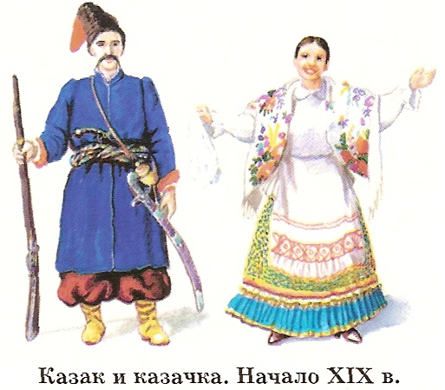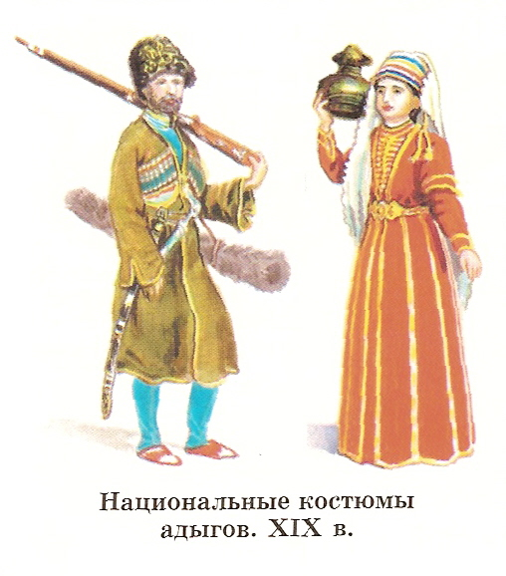

1. Эмоциональный настрой .

1. Учащиеся.
(На экране картины, отображающие красоту кубанской земли).
1. В жизни нам дана Родина одна
У меня она – вишня у окна,
Прямо у дверей золото полей,
Дума вековая стройных тополей.
2. Здесь моя тропа пролегла в хлеба,
Здесь моя судьба – радость и борьба,
Здесь мои друзья, здесь моя семья,
Большего не скажешь – здесь земля моя!
Учитель.
«Человеку нельзя жить без Родины, как нельзя жить без сердца», - это слова Константина Паустовского. И даже если судьба забросит нас далеко от этих мест, мы всё равно будем стремиться сюда всем сердцем. А чем так манит наша земля?
2.Учащиеся.
(На экране картины контрастной природы Кубани).
3. Возле речки в тумане чуть звенят тополя.
Может, ими и манит человека земля?
Иль плясуньей калиной, что серёжкой трясёт?
Или первой травинкой, пробивающей лёд?
4. Иль берёзкой кудрявой, иль лужком заливным,
Иль дождями грибными, или хлебом одним?
Первой звонкой капелью, и росой на лугах,
Соловьиною трелью в прибрежных кустах.
5. Родными местами, где ты жил, где ты был,
И лугами, цветами, и домом родным!
2. Сообщение темы и цели.
Ребята, какой уголок земли воспевает поэт в этих стихах?
Правильно, это наша Родина.
А с чего начинается Родина для каждого из нас?
Да, Родина начинается с родного города, станицы, посёлка. С весёлого шума деревьев на улицах нашего детства. С золотого моря пшеницы на бескрайних кубанских полях. С задорной казачьей песни. С рассказов дедушки – ветерана Великой Отечественной войны.
Наша с вами малая Родина – Кубань, чудесный, благодатный край. Край снежных гор и золотых хлебных полей, привольных степей и цветущих садов. Край, в котором живут замечательные люди: хлеборобы и животноводы, садоводы и виноградари, рабочие заводов и фабрик, врачи и учителя, учёные и спортсмены, художники и поэты. Все они стремятся сделать нашу Кубань ещё лучше, богаче и красивее.
Пройдёт совсем немного лет, и вы с гордостью скажете: «Я – гражданин России». А потом с не меньшей гордостью добавите: «Я – уроженец Кубани»!
Для этого нужно любить свою Родину и гордиться ею. Но, наверное, человек может любить только то, что хорошо знает.
Тема нашего мероприятия: «Нет в мире краше Родины моей!»
3. Разгадывание детьми кроссвордов.
Целевая установка.
Учитель.
Это задание я предлагаю выполнить по группам. Нужно разгадать кроссворды и прочитать ключевые слова.
1группа:
1) Продолжи фразу: «Люби и знай Краснодарский ….»
2) А как по-другому называется Краснодарский край?
3) Продолжи стихотворение:
Возле речки в тумане чуть звенят тополя.
Может, ими и манит человека … ?
4) Как называется населённый пункт?
5) Какой город является столицей Кубани?

к
р
а
й
ь
н
а
б
у
К
з
е
м
л
я
а
т
с
н
и
ц
а
К
р
а
с
н
о
д
а
р

2группа:
Вопросы:
1.Самая большая река в Краснодарском крае.
2. Известный детский курорт нашего края.
3. Чёрное золото Кубани. Как называется почва в нашем крае?
4. Императрица, в честь которой назвали столицу нашего края.
5. Как называется центральная улица города Краснодара.
6. Песня, которая исполняется во время торжественных церемоний.

К
У
Б
А
Н
Ь
А
Н
А
П
А
О
З
Ё
М
Р
Н
ЕЧ
Ч
Е
К
А
Т
Е
Р
И
Н
А
Я
А
Н
С
А
Р
К
Г
И
М
Н
Учитель.
Итак, прочитаем хором ключевые слова.
Дети: КАЗАКИ.
4 Учитель:
- Кто коренные жители Кубани?
- Казаки – это коренные жители Кубани, а какие народы проживают у нас в крае?
- Что вы знаете о национальностях жителей, проживающих на Кубани?
- Как живут народы Кубани?

Знаете ли вы, что на Кубани живут люди 120 национальностей? Большинство из них – русские, много украинцев, адыгов, армян, греков, поэтому так разнообразны фамилии и имена наших предков – земляков.
У одних имена русского происхождения: Светлана, Ярослав; у других – греческого и римского: Андрей, Марина; чьи – то пришли с украины: Остап. Есть имена турецкого происхождения: Аскер; персидского: Рустам; арабского: Юнус, Фарида; адыгейского: Паго, Шумаф.
Личные имена – это имена, которые присваиваются при рождении людям и под которым они известны в обществе. Ребята, вам интересно узнать, что означают ваши имена, откуда они родом? Тогда слушайте:
Греческого происхождения:
Александр – защитник людей.
Алексей - заступник, отражающий, предотвращающий.
Антон – вступающий в бой.
Евгений – благородный.
Ирина – мир, покой.
Николай – победитель, покоритель народов.
Оксана – иностранка.
Пётр – скала, камень.
Екатерина – чистота, благопристойность.
Старославянского происхождения:
Владислав – славный.
Древнееврейского происхождения:
Илья – божья помощь.
Римского происхождения:
Максим – величайший.
Римма – римлянка.
Юлия – кудрявая.
5. Доклады уч-ся о символах Кубани как подтверждение многонациональности народов Кубани.
Учитель.
Символы края подтверждают многонациональный состав жителей Кубани.
1 ученик.
На зелёном щите золотая стена с двумя круглыми башнями, с открытыми воротами; над башней – золотой пернач между двух серебряных бунчуков с золотыми остриями на золотых древках. Эти символы говорят о военных заслугах казачества. В золотой верхней части щита чёрный орёл. Щит увенчан короной, над которой возвышается российский штандарт с буквами «РФ», которые означают, что наш край входит в состав Российской Федерации. За щитом расположены 4 лазоревых знамени, пожалованных нашим предкам за мужество и верную службу.
2 ученик.
Флаг нашего края представляет прямоугольное полотнище, состоящее из трёх горизонтальных полос. Верхняя полоса синего цвета символизирует иногороднее население края; средняя полоса малинового цвета – казачье население; нижняя полоса, зелёного цвета – черкесское население (горцев).
Есть ещё одно толкование этих цветов. В малиновом усматривают благополучие и радость, в синем – цвет мира, в зелёном – цвет дружбы.
В центре полотнища расположен герб Кубани.
Учитель.
Что означает зелёный цвет флага?
Вывод: мир и согласие между народами населения Кубани – путь к процветанию нашей Родины.
6. Рассказ учителя и показ слайдов о первых поселениях на Кубани.
- Как вы думаете, почему наш край многонациональный?
- Откуда к нам прибыли первые поселенцы?
- Как начиналось строительство станиц на Кубани?
Ребята, большинство современных городов и станиц края были основаны казаками-переселенцами. Места для первых 40 станиц определялись жребием, а названия большинства из них казаки принесли с собой с Украины, где они были произведены от имён знаменитых казаков (Титаровская, Васюринская, Мышастовская) или от названий родных городов: Полтавская (г. Полтава), Корсунская (г. Корсунь).
Первые станицы стали строить в 18 веке. Обычно строительство велось по плану. В центре станицы – площадь с церковью, школой, станичным правлением.
Жилища – хаты казаки строили из местных природных материалов: соломы, камыша, глины, хвороста. Хата представляла собой каркас из прутьев, обмазанный с двух сторон глиной. Пол – глинобитный. Крыша – из соломы или камыша. Снаружи хату белили. Она делилась на два жилых помещения: великую хату с русской печью в заднем углу и малую хату.
Во дворе располагались хозяйственные постройки: амбар, погреб, колодец, летняя печь, сарай для скота, навес для повозок. Оградой служил плетень из хвороста или камыша.
Вот такие построения велись нашими предками.
А сейчас, я предлагаю поиграть.
7. Игра «Мы строим хату казака».
Сегодня будем строить дом на радость новосёлам,
Чтоб каждый становился в нём счастливым и весёлым.
Чтобы дом построить новый, запасают тёс дубовый,
Кирпичи, железо, краску, гвозди, паклю и замазку.
А потом, потом, потом начинают строить дом.
Послушайте правила игры.
Я вам буду предлагать материал, из которого казаки могли строить хаты. Если этот материал казаки использовали в строительстве жилья, то вы хлопаете в ладоши. Если такой материал не применялся, то вы топаете ногами.
Начинаем играть.
Для постройки хаты казаки применяли: кирпичи, бетонные плиты, глину, камни, железо, дерево, камыши, керамическую плитку, солому, шифер, хворост, металлопластик, обои, краску, цемент, известь.
8. Рассказ учителя о столице казачьего края.
Одно из первых поселений было названо Екатерининским. Ему было суждено стать столицей казачьего края. А назвали его так в честь императрицы Екатерины Второй, которая даровала казакам-запорожцам кубанские земли в благодарность за усердную службу. По преданию, войсковой атаман З. Чепега, указав рукой на колючие заросли у Карасунского Кута, воскликнул: «Быть здесь граду!» Вот почему этот войсковой град казаков получил название Екатеринодар.
Это была настоящая военная крепость. Казаки насыпали вокруг неё земляной вал, установили сторожевые вышки и орудия. Буйная река Кубань охватывала крепость со всех сторон и надёжно защищала от врагов.

Там, где выгнула русло река,
Как подкову, у глинистой кручи,
Свиток царский был предком раскручен
И прочитан под гул тростника.
- Здесь границу держать,
Защищать от врагов,
И пшеницу сажать,
И растить казаков.

Внутри крепости казаки построили курени, а в центре небольшой площади поставили походную Свято-Троицкую церковь. Так началась история кубанской столицы.
В середине 19 века войсковой град стал областным гражданским городом. Екатеринодар быстро рос, строился, развивался. Было открыто железнодорожное движение, в городе появился водопровод, электричество, телефон.
В городе одно за другим появлялись красивые здания: театры, училища, торговые дома, особняки.
С 1920 года город носит новое имя – Краснодар. В нём построены заводы, фабрики, институты. В годы Великой Отечественной войны город сильно пострадал: когда 12 февраля 1943 года воины-освободители вошли в Краснодар, то увидели почти сплошные руины. Много пришлось потрудиться краснодарцам, чтобы восстановить свой город и сделать его ещё краше.
Сейчас Краснодар – настоящий красавец, город-сад. Гордо высятся современные здания, новые микрорайоны: Фестивальный, Комсомольский, Юбилейный. В десятки городов и станиц отправляют свою продукцию многочисленные предприятия. Гостеприимно распахнуты двери музеев и театров, концертных и выставочных залов.
Неповторимую прелесть городу придаёт его зелёный наряд: тополиные и каштановые аллеи, тенистые парки и скверы, чудесные цветники.
Слышу в тополях весёлый шорох.
Вижу в бликах солнца тротуар…
Как же ты мне памятен и дорог,
Тополиный город Краснодар!
Эти строки посвятил родному городу поэт Виктор Подкопаев.
У столицы Кубани есть свой герб и гимн. Сейчас мы прослушаем гимн Краснодара в исполнении Кубанского казачьего хора.
Прослушивание гимна города Краснодара.
9. Итог мероприятия.
Учитель.
Ребята, впечатления, полученные в детстве, человек проносит через всю жизнь. Пусть одним из самых ярких впечатлений вашего детства станет знакомство со своей малой Родиной.
Краснодарский край называют по-разному: «красавица Кубань», «всенародная житница», «жемчужина России»…
Но для нас с тобой это прежде всего Родина, отчий дом, любимый уголок земли. И даже если судьба забросит нас далеко от этих мест, мы всё равно будем стремиться сюда всем сердцем. Здесь наши корни. Родина начинается здесь.

Чтение детьми стихотворения С. Ольгиной «Край наш кубанский».

Край наш кубанский – Край наш кубанский
Родная земля, Родимый простор,
Словно солдаты, Залитый солнцем
В степи тополя. От моря до гор.
Морем пшеница Вышки стальные,
Кругом колосится, Огни заводские,
Да радостно дышат поля. Садов величавый убор.

Край наш кубанский,
Прославленный край,
Крылья всё шире
В труде расправляй.
С Родиной вместе
Дорогою чести
Ты к цели победной шагай!

